BTS MAINTENANCE DES MATÉRIELS DE CONSTRUCTION ET DE MANUTENTION

U.4 - ANALYSE D’UN DYSFONCTIONNEMENT
SESSION 2025

Durée : 4 heures
Coefficient : 5

Matériel autorisé

L’usage de la calculatrice avec mode examen actif est autorisé.
L’usage de la calculatrice sans mémoire, « type collège » est autorisé.

Tout autre matériel est interdit.

Documents à rendre et à agrafer à la copie
- Document-réponse DR1 page 19/22
- Document-réponse DR2 page 20/22
- Document-réponse DR3 page 21/22
- Document-réponse DR4 page 22/22

Dès que le sujet vous est remis, assurez-vous qu'il est complet.
Le sujet comporte 22 pages, numérotées de 1/22 à 22/22.
Composition du sujet
Mise en situation page 3
Partie 1 - Vérification des vitesses de déplacement de la machine pages 4 à 5
Partie 2 - Analyse du circuit hydraulique de la machine page 6
Partie 3 - Vérification de la pression de compactage pages 7 à 8

DT 1 - Capacité de levage de la mini pelle KUBOTA KX057-4 page 9
DT 2 - Tableau des chaines de levage page 9
DT 3 - Caractéristiques techniques du compacteur de tranchée pages 10 à 11
DT 4 - Vue d’ensemble du compacteur de tranchée pages 12 à 13
DT 5 - Bloc de clapets de pilotage pages 13 à 14
DT 6 - Entraînement de la translation page 15
DT 7 - Fonctionnement de la vibration pages 16 à 17
DT 8 - Vue d’ensemble du bandage du compacteur de tranchée page 17
DT 9 - Références des pompes montées sur la machine page 18
DT 10 - Conseils pour le terrassement et la pose d’enrobés page 18

Documents-réponse à rendre avec la copie
DR1 - Tableau des vitesses de déplacement page 19
DR2 - Schéma hydraulique grande vitesse marche avant page 20
DR3 - Schéma hydraulique petite vitesse marche avant grande vibration page 21
DR4 - Tableau avec les positions des balourds page 22

Le dossier questionnement est structuré en 3 parties.
Celles-ci sont totalement indépendantes mais il est préférable de les traiter dans l’ordre du sujet afin d’avoir une progressivité dans l’analyse du dysfonctionnement et la compréhension des systèmes.

Tous les documents-réponses DR1 à DR4 sont à rendre agrafés aux copies qu’ils aient été complétés ou non.

Le responsable d’un chantier d’enfouissement de canalisations constate un problème de compactage des tranchées. Malgré plusieurs passages effectués, le résultat ne permet pas de valider la bonne opération des travaux de remblaiement. Plusieurs essais réalisés avec la machine montrent que cette dernière ne fonctionne pas correctement. La machine employée pour réaliser ce chantier est un compacteur de tranchée BOMAG BMP 8500 qui vient d’être reconditionnée par le constructeur.
Mise en situation
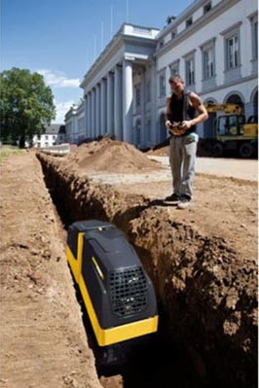

L’opérateur informe que la machine ne se déplace pas correctement, et qu’il a constaté un défaut de compactage. Il a remarqué un ralentissement sur la translation malgré un régime constant du moteur thermique.
Le chef d’atelier envoie sur le chantier un technicien afin de réaliser un diagnostic complet de la machine. Le technicien doit constater le problème et réaliser les contrôles afin de comparer les valeurs trouvées avec les valeurs du constructeur. Il pourra ensuite remplacer le ou les éléments défectueux et remettre en conformité la machine.

Le sujet est composé de trois parties indépendantes.
Première partie : vérification des vitesses de déplacement de la machine.
Deuxième partie : analyse du circuit hydraulique de la machine.
Troisième partie : vérification de l’effort de compactage.

PARTIE 1 - Vérification des vitesses de déplacement de la machine

Afin de réaliser un diagnostic précis sur le ou les dysfonctionnements, le technicien va effectuer différents tests et contrôles. L’objectif de cette partie est de vérifier les vitesses de déplacement.
Pour cette première étape, les tests sont réalisés en conditions réelles. Pour cela, le technicien doit replacer le compacteur dans la tranchée à l’aide d’une pelle mécanique située sur le chantier et déplacer le compacteur en vitesses lente et rapide. L’essai est réalisé sur une portion de tranchée, dans les mêmes conditions que lors de la réalisation des travaux par l’opérateur.

Question 1.1 Rechercher dans le dossier technique DT3 la masse en ordre de marche de la machine.

Question 1.2 Déterminer, dans les conditions présentées sur la figure du document technique DT1, si la capacité de levage de la mini-pelle est suffisante pour le déplacement du compacteur BOMAG du point A au point B.

Question 1.3 Dans le cas où la capacité de levage ne serait pas suffisante dans cette configuration, proposer une solution sachant qu’il est impossible d’utiliser une autre pelle que la KUBOTA KX057-4.

Question 1.4 À l’aide des documents techniques DT2 et DT4, déterminer le type et le diamètre de la chaine de levage à utiliser pour cette opération sachant que le coefficient de sécurité à appliquer est de l’ordre de $1,5$.

Le technicien déplace le compacteur sur une distance de $20$ mètres en ligne droite dans la tranchée en utilisant les deux vitesses sans vibration. Cela permet de comparer les vitesses trouvées aux vitesses théoriques.
On donne les fréquences de rotation théoriques d’entrée du réducteur correspondant aux fréquences de rotation des moteurs hydrauliques.
- Pour la petite vitesse : $N_{min}^{mot}= 53 \text{tr}⋅{\text{min}}^{-1}$.
- Pour la grande vitesse : $N_{max}^{mot}= 90 \text{tr}⋅{\text{min}}^{-1}$ .
Le diamètre du rouleau est de $520 \text{mm}$ (sans les pieds de mouton).

Dans un premier temps il est nécessaire de déterminer les vitesses théoriques.

Question 1.5 À l’aide des documents techniques DT3 et DT6, décrire le type de réducteur d’entrainement de la translation et en déduire que le rapport de réduction est $r = 0,25$.

Question 1.6 Montrer que la fréquence de rotation (en tr.min⁻¹) du bandage en sortie du réducteur est :
- de $13,25 \text{tr}⋅{\text{min}}^{-1}$ pour la petite vitesse ;
- de $22,5 \text{tr}.{\text{min}}^{-1}$ pour la grande vitesse.

Question 1.7 Déterminer les vitesses linéaires du BOMAG en $\text{km}.{\text{h}}^{-1}$ (petite et grande).

La deuxième étape permet de comparer les vitesses données par le constructeur aux vitesses trouvées par le technicien.
Les temps relevés par le technicien sont :
- pour la petite vitesse, $56$ secondes sur $20$ mètres linéaires ;
- pour la grande vitesse, $38$ secondes sur $20$ mètres linéaires.

Question 1.8 Déterminer les vitesses moyennes d’avancement trouvées par le technicien.

Question 1.9 Sur le document-réponse DR1, comparer les résultats trouvés aux données du constructeur. Quelle conclusion peut-on en tirer ?

PARTIE 2 - Analyse du circuit hydraulique de la machine

L’objectif de cette partie est d’identifier l’élément ou les éléments pouvant créer le dysfonctionnement constaté précédemment. Les contrôles réalisés sur l’avancement indiquent un problème lié au fonctionnement de la machine. Plusieurs hypothèses sont à envisager afin de vérifier que chaque composant répond aux exigences demandées.
Les schémas hydrauliques DR2 et DR3 peuvent être analysés à partir des documents DT5, et DT6.
Question 2.1 Sur le document-réponse DR2, afin de réaliser le circuit de translation en grande vitesse marche avant :
- colorier en jaune la ou les bobines alimentées ;
- colorier la position active des différents distributeurs ;
- tracer en rouge la partie haute pression pour P1 et P2 ;
- tracer en bleu l’aspiration basse pression ;
- tracer en vert la partie retour réservoir.

Question 2.2 Sur le document-réponse DR3, afin de réaliser le circuit de translation en petite vitesse marche avant grande vibration :

- colorier en jaune la ou les bobines alimentées ;
- colorier la position active des différents distributeurs ;
- tracer en rouge la partie haute pression pour P1 et P2 ;
- tracer en bleu l’aspiration basse pression ;
- tracer en vert la partie retour réservoir.

Question 2.3 Décrire et justifier le choix technologique du constructeur concernant l’association des moteurs hydrauliques de translation et de vibration.

Question 2.4 Dans le cas de l’arrêt de la vibration, justifier l’intérêt d’utiliser un centre en H sur le distributeur 4/3 pour les moteurs hydrauliques de vibration ?

Le document DT4 décrit l’architecture et le principe de fonctionnement du compacteur (entrainement ou translation et vibration). Le document DT7 présente le fonctionnement de la vibration.

Question 2.5 Expliquer comment le constructeur réalise le passage de la petite vibration à la grande vibration ?

Question 2.6 À partir de l’étude menée, indiquer l’élément principal ou les éléments pouvant être mis en cause dans le dysfonctionnement constaté. Justifier la réponse.
Partie 3 - Vérification de l’effort de compactage

L’objectif de cette partie est de valider le dysfonctionnement du système de vibration et de déterminer le débit nécessaire au bon fonctionnement.
Un essai de compactage est réalisé sur des matériaux mixtes, d’épaisseur $40 \text{cm}$, en huit passes. On constate un tassement de $3 \text{cm}$ de ces matériaux.
Le document DT7 détaille le fonctionnement du système de vibration.
Une simulation sur Solidworks a permis de déterminer la position des centres de gravité G_{B} et G_{M} des balourds et des masselottes dans les deux configurations (voir figure ci-dessous).
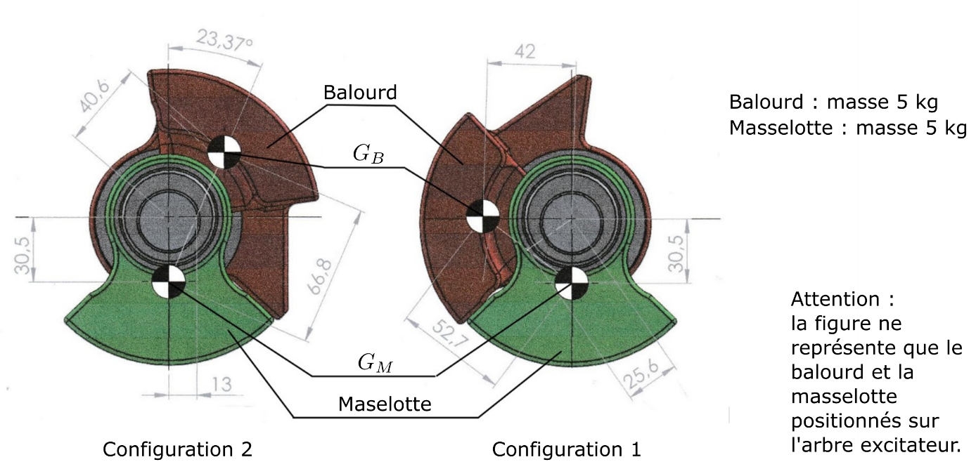

Question 3.1 Quantifier l’effet du dysfonctionnement à l’aide du document technique DT10.

Question 3.2 Tracer les centres de gravité des ensembles {balourd+masselotte} dans les deux configurations sur le DR4.

Question 3.3 Expliquer les conséquences du changement de position des balourds par rapport aux masselottes sur l’amplitude des vibrations.

Question 3.4 Compléter le tableau du DR4 à l’aide du document technique DT7, en renseignant par une croix le sens de rotation ainsi que l’amplitude de vibration pour chaque configuration

Question 3.5 Relever l’effort maximum dynamique de compactage sur le document technique DT3.

Question 3.6 Calculer le poids du compacteur.

Question 3.7 En déduire l’effort maximum de compactage.

Pour la suite on prendra un effort dynamique global de compactage pour les 4 excitateurs de $72 000 \text{N}$.
On se place dans le cas d’une vitesse de rotation constante de l’arbre de vibration. On applique le principe fondamental de la dynamique à l’ensemble {balourd + masselotte}.
On admettra que l’effort maximum de compactage correspond à la position verticale du centre de gravité de chaque excitateur par rapport à l’axe de rotation et que dans cette configuration :
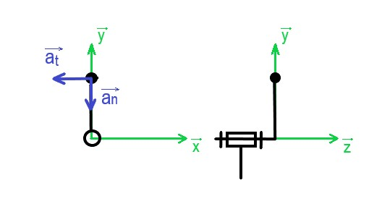
F_{dynamique} = m_{(balourd + masselotte)} x a_{n}

Question 3.8 En déduire l’accélération normale a_{n}.

L’excentration maximale de l’ensemble {masselotte ; balourd} est de $25 \text{mm}$.
Formulaire cinématique du point en rotation
Equations de mouvement
a_{t} : accélération tangentielle $\overset{→}{a_{t}} =\text{ R . }ω\text{' }\vec{\text{t}}$
a_{n} : accélération normale $\overset{→}{a_{n}} =\text{ - R . }ω^{2} \vec{\text{n}}$
Vitesse tangentielle : $V=ω.R$

Question 3.9 Justifier que la vitesse angulaire des moteurs hydrauliques de compactage doit être supérieure à $2 560 {\text{tr⋅min}}^{-1}$.

Question 3.10 À l’aide des caractéristiques des moteurs hydrauliques de vibration du document technique DT3 et la vitesse angulaire minimale calculée à la question précédente, calculer le débit nécessaire à l’obtention de l’effort maximum de compactage. On prendra un rendement volumétrique valant $η_{v} = 0,94$ ($94 \%$).

Question 3.11 En déduire la cylindrée minimale de la pompe P1.

Question 3.12 Le DT9 présente les pompes qui ont été installées sur la machine à la suite du reconditionnement, conclure quant au choix de la pompe installée sur la machine.
DT 1 - Capacité de levage de la mini-pelle KUBOTA KX057-4
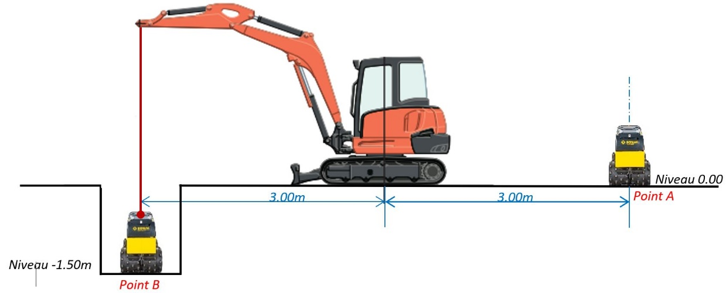

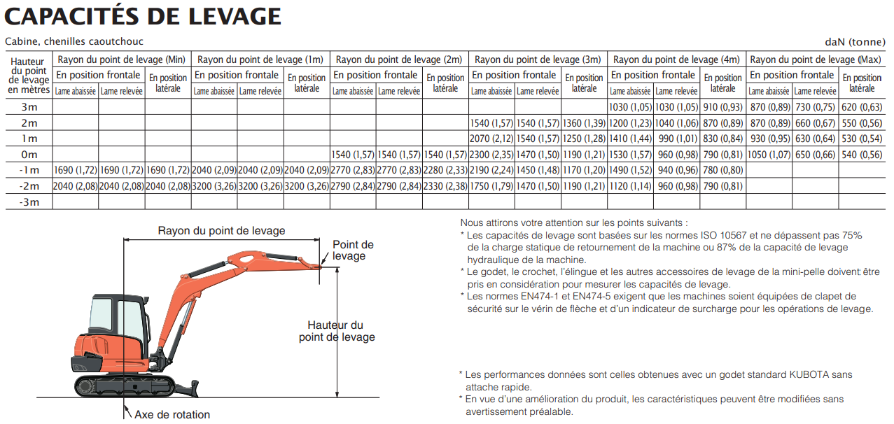

DT2 - Tableau des chaines de levage (T : tonne)
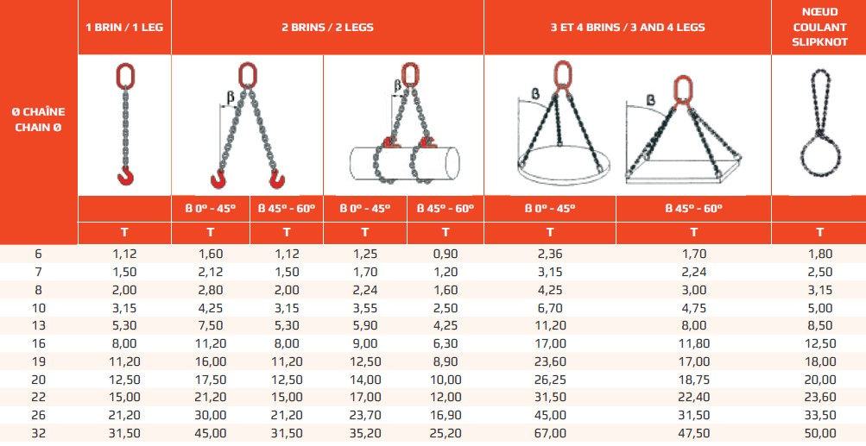

DT 3 - Caractéristiques techniques compacteur de tranchée BOMAG 8500

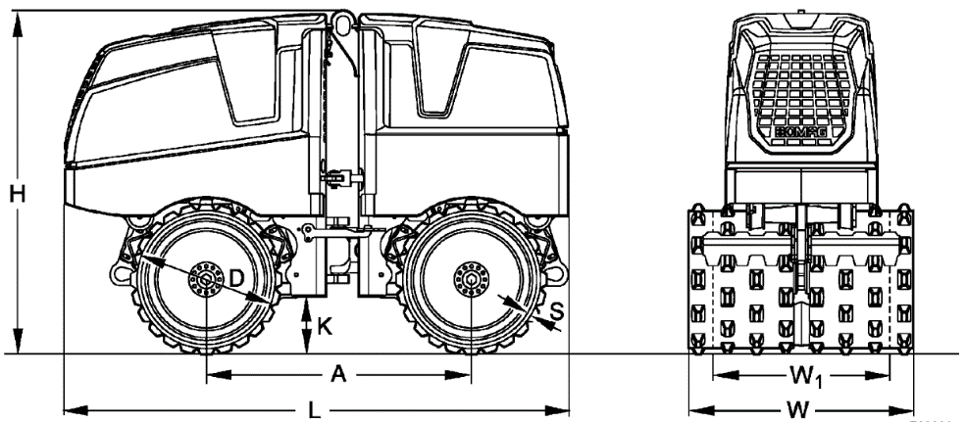

Dimensions en mm | A | D | H | K | L | S | W | W1
Dimensions en mm | 1000 | 520 | 1275 | 222 | 1897 | 25 | 850 | 610

Masses
Masse opérationnelle | 1535 kg
Masse de la machine | 1525 kg
Charge sur essieu moyenne | 775 kg
Entraînement
Constructeur du moteur | Kubota
Type | D 1005
Refroidissement | Eau
Nombre de cylindres | 3
Puissance ISO 9249 | 14,5 (19.4) kW (ch)
Régime | 2750 ±50 tr.min⁻¹
Mode d'entraînement | Hydrostatique
Bandages moteurs | avant + arrière
Freins
Frein de service | Hydrostatique
Frein de parking | Mécanique
Direction
Mode | Articulation
Commande | Hydrostatique
Installation de vibration
Bandages vibrants | avant + arrière
Mode d'entraînement | Hydrostatique
Fréquence | 42 Hz
Force centrifuge (configuration 2/configuration 1) | 36/72 kN
DT 3 - Caractéristiques techniques compacteur de tranchée BOMAG 8500

Quantités de remplissage
Carburant (Diesel) | 24 Litres
Huile hydraulique | 17 Litres
Huile moteur | 4,7 Litres
Liquide de refroidissement | 4,5 Litres
Carter de vibration | 2x1,7 Litres
Données complémentaires du moteur
Combustion
Ralenti bas | 850 ±50 tr.min⁻¹
Ralenti accéléré | 2750 ±50 tr.min⁻¹
Consommation en carburant spécifique | 255 g.kWh⁻¹
Jeu des soupapes d'admission | 0,145 à 0,185 mm
Jeu des soupapes d'échappement | 0,145 à 0,185 mm
Puissance du démarreur | 1,2 kW
Pression d'injection | 13,73 MPa (140,0 kgf.cm², 1991 psi)
Pompes d'entraînement triple
Type | AZPFFB-12-8+5+4R
Système | Pompe à engrenages triple
d'entraînement de translation
Volume maxi. refoulé | 5,5 cm³.tr ⁻¹
Limitation de haute pression | 250 bars
d'alimentation / de vibration
Volume maxi. refoulé | 8 cm³.tr ⁻¹
Pression de démarrage | 250 bars
Pression stationnaire (en fonction du sol) | 80 – 150 bars
de direction
Volume maxi. refoulé | 4 cm³.tr ⁻¹
Limitation de haute pression | 100 bars
Moteurs d'entraînement de la translation
Type | Série 2000
Nombre | 2
Système | Moteur hydraulique Geroller
Cylindrée (régime 1) | 306,6 cm³.tr ⁻¹
Pignon d’entrainement du moteur de translation | 14 dents
Roue dentée reliée à l’arbre d’entrainement | 56 dents
Moteur de vibration
Type | HY/MZFS11/8
Nombre | 2
Système | Moteur à engrenages
Cylindrée | 8 cm³.tr ⁻¹
Clapet de direction
Type | 90 SBV
Système | Clapet de pilotage
Bloc de clapets, installation hydraulique principale
Type | 90 SBV
Système | Clapet de pilotage

DT 4 - Vue d’ensemble du compacteur de tranchée BOMAG 8500

1 | Pompe de direction
2 | Pompe d'entraînement de la translation
3 | Pompe de vibration
4 | Installation d'échappement
5 | Moteur Diesel
6 | Refroidisseur d'huile
7 | Réservoir à carburant
8 | Centrale électrique
9 | Batterie
10 | Bloc distributeur hydraulique
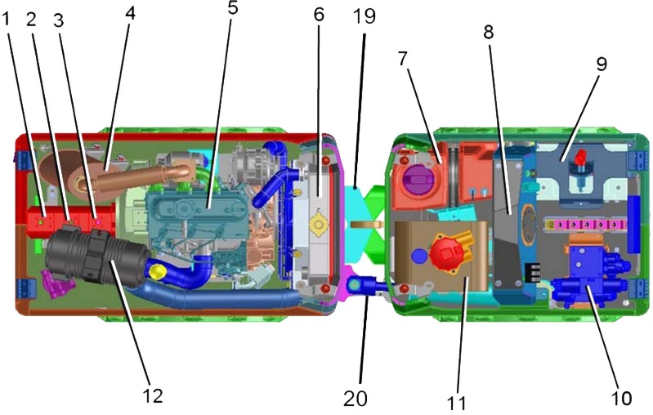

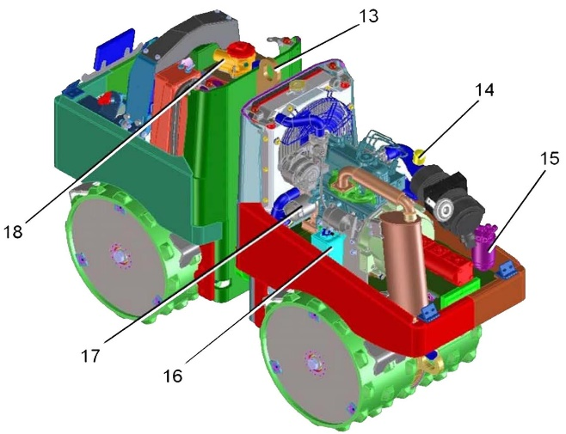
11 | Réservoir d'huile hydraulique
12 | Filtre à air
13 | Point de levage unique
14 | Indicateur d'entretien du filtre à air
15 | Filtre à carburant
16 | Récipient de compensation pour liquide de refroidissement
17 | Filtre à huile moteur
18 | Filtre à huile hydraulique
19 | Articulation
20 | Vérin de direction

La machine est équipée de quatre bandages. De plus, les bandages sont équipés de pieds de mouton pour encore améliorer la traction.
Par rapport au modèle précédent,
la machine actuelle dispose des équipements suivants :
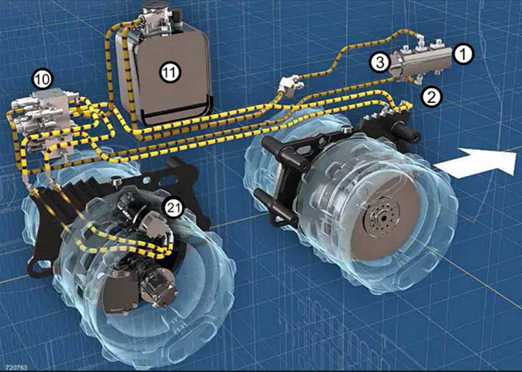
- articulation ;
- deux amplitudes ;
- deux moteurs de translation.

L'entraînement de translation par une pompe à engrenages (2) (fig. 4.1) et deux moteurs de translation dont chacun entraîne deux bandages (deux à l’avant et deux à l’arrière).

Figure 4.1
DT 4 - Vue d’ensemble du compacteur de tranchée BOMAG 8500

La vibration fonctionne à deux excitateurs (22) (fig. 4.2) et (fig. 4.3) chacun monté dans un essieu. Les excitateurs sont entraînés de manière hydraulique par une pompe à engrenages commune (3) (fig. 4.1) et un moteur à engrenages (3) (fig. 4.3) chacun.
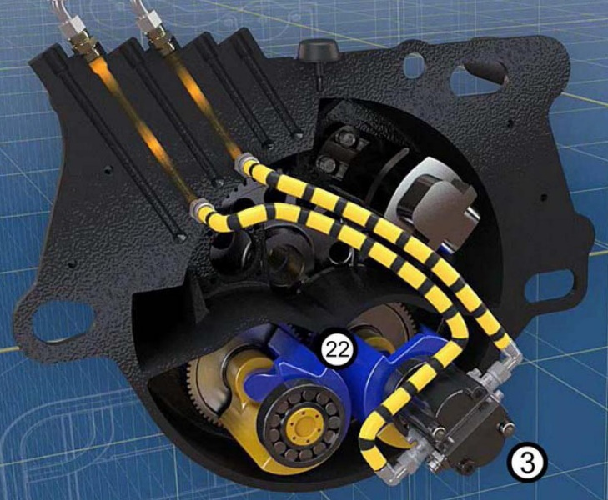
L'opérateur peut commuter entre la petite et la grande amplitude à l'aide d'un interrupteur à bascule raccordé à un distributeur à 4/3 voies chargé d'inverser le sens de rotation du moteur hydraulique. Ces deux amplitudes sont réalisées en combinaison avec des balourds.
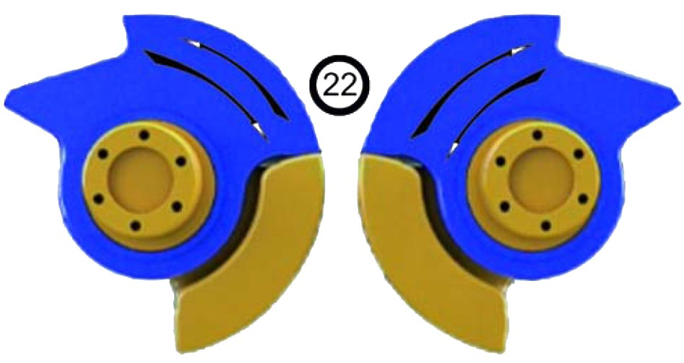

Figure 4.2

Figure 4.3

DT 5 - Bloc de clapets de pilotage

Le bloc de clapets de pilotage regroupe tous les clapets de pilotage et de sécurité nécessaires pour les circuits d'entraînement de la translation et de la vibration.
Ces clapets sont :
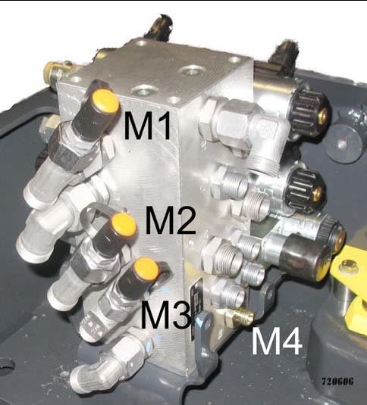
- 1 limiteur de pression (250 bars) pour le circuit d'entraînement de la translation.
- 1 limiteur de pression (250 bars) pour le circuit de vibration.
- 1 électrovannes à 3/2 voies pour la commande des freins.
- 1 électrovanne à 4/2 voies pour la commutation des régimes de conduite.
- 2 clapets de freinage d'abaissement.
- 1 électrovanne à 4/3 voies pour la commande du circuit de translation.
- 1 électrovanne à 4/3 voies pour la commande de la vibration.
- 1 électrovanne à 4/3 voies pour la commande du vérin de direction.
- 1 limiteur de pression (100 bars) pour la direction.
- 1 limiteur de pression (20 bars) pour la pression de freinage.

M1 | Pression de translation, 250 bars | M3 | Pression de direction, 100 bars
M2 | Pression de vibration, 250 bars | M4 | Pression de freinage, 20 bars

DT 5 - Bloc de clapets de pilotage

Lorsque le moteur est démarré et que tous les clapets de pilotage se trouvent sur leur position initiale, l'huile hydraulique circule de la pompe d'entraînement de la translation au clapet des sens de marche puis retourne dans le réservoir.
Dès que le clapet de sélection des régimes de conduite est commuté sur grande vitesse, le flux d'huile de la pompe de vibration alimente les deux moteurs d'entraînement de la translation. Dans ce cas, le service avec vibration ne sera pas possible. La conduite entre le distributeur à 4/2 voies et le clapet des sens de marche est équipée d'un clapet anti-retour qui empêche que l'huile du circuit de translation ne pénètre dans le circuit de vibration.
Avec le moteur arrêté, aucune pression n'agit sur le cylindre de frein. Les ressorts internes maintiennent le cylindre en position sortie et empêchent ainsi le déplacement de la machine. Lorsque le moteur est démarré, la pompe de direction débite l'huile par l'électrovanne Y04 au cylindre de frein pour desserrer le frein.
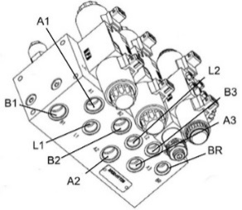
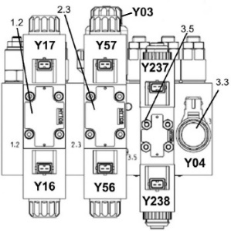
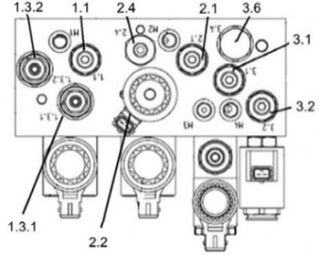
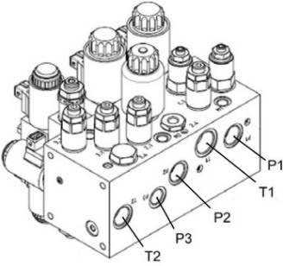
1.1 | Limiteur de pression du circuit de translation, 250 bars
1.3.1 | Clapet d'abaissement/de freinage arrière
1.3.2 | Clapet d'abaissement/de freinage avant
1.2 | Electrovanne à 4/3 voies, clapet de direction de la marche (Y16 et Y17)
2.1 | Limiteur de pression du circuit de vibration
2.2 | Electrovanne à 4/3 voies, régime 2 (Y03)
2.3 | Electrovanne à 4/3 voies, vibration (Y56 et Y57)
2.4 | Clapet anti-retour précontraint
3.1 | Limiteur de pression, direction
3.2 | Limiteur de pression, frein
3.3 | Electrovanne à 3/2 voies, frein (Y04)
3.5 | Electrovanne à 4/3 voies, direction (Y237 et Y238)
3.6 | Clapet anti-retour précontraint
L1 | Huile de fuite, commutation des régimes
L2 | Huile de fuite, vibration
A1 | Au moteur de translation arrière, raccord A1
B1 | Au moteur de translation avant, raccord B1
A2 | Au moteur de vibration arrière, raccord A2
B2 | Au moteur de vibration avant, raccord B2
A3 | Au vérin de direction, raccord A3
B3 | Au vérin de direction, raccord B3
BR | Au raccord du cylindre de frein BR
P1 | Raccord, pompe de translation P2
P2 | Raccord, pompe de vibration P1
P3 | Raccord, pompe de direction P3
T1 | Retour d'huile au réservoir à travers le refroidisseur d'huile
T2 | Retour d'huile direct au réservoir

Les raccords au bloc de clapets de pilotage sont numérotés pour permettre une affectation facile aux branchements des consommateurs respectifs.
DT 6 - Entraînement de la translation

Le compacteur de tranchée BMP 8500 fonctionne avec un entraînement de translation hydrostatique. Les circuits de translation sont des circuits hydrauliques ouverts qui se composent essentiellement des éléments suivants :
- pompe d'entraînement de la translation ;
- moteurs d'entraînement de la translation ;
- bloc de clapets de pilotage ;
- conduites de pression.
La machine est équipée de deux moteurs hydrauliques montés en série dont chacun entraîne par paire les deux bandages d'un essieu. Cette association en série empêche le patinage d'un seul bandage sur terrain difficile.
Les deux moteurs de translation sont entraînés par une pompe intégrée dans un ensemble comprenant les pompes de vibration et de direction. Cette combinaison de pompes est directement entraînée par le moteur Diesel à plein régime du moteur.
La pompe de translation aspire l'huile hydraulique à travers un filtre d'aspiration monté dans le réservoir pour alimenter le bloc de clapets de pilotage. Avec le levier de commande de la marche sur position neutre, l'huile circule à nouveau dans le réservoir.
Dès que le levier est actionné, les clapets de direction de marche sont pilotés en fonction du sens de marche sélectionné et les moteurs de translation sont alimentés en huile conformément à la position des clapets.
Lors des travaux sans vibration, le flux d'huile débité par la pompe de vibration alimente également le circuit de translation par l'intermédiaire du distributeur à 4/2 voies pour augmenter la vitesse de déplacement en conséquence. En règle générale, ce « Régime 2 » est utilisé pour le déplacement rapide de la machine d'un endroit à l'autre sur le chantier.
La mise en marche de la vibration n'est possible qu'au régime 1. Le flux d'huile aux moteurs de vibration est alors coupé par le distributeur à 4/2 voies pour être dirigé vers le moteur de vibration par l'électrovanne à 4/3 voies.
La pression dans les circuits de translation est limitée à 250 bars par des limiteurs de pression.
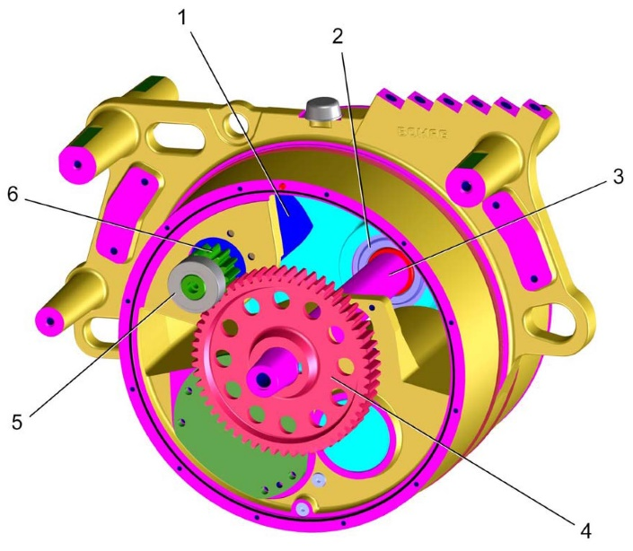
Le moteur de translation (1) (fig. 6.1) est entraîné hydrauliquement. Le pignon (6) est directement accouplé au moteur et entraîne la roue dentée (4) reliée par une clavette à l'arbre d'entraînement (3) logé aux deux extrémités dans les roulements à rouleaux cylindriques (2) montés dans les couvercles des traverses centrales.

- Moteur de translation.
- Roulement à rouleaux cylindriques.
- Arbre d’entrainement.
- Roue dentée.
- Roulement à rouleaux cylindriques.
- Pignon d’entrainement du moteur de translation.

Figure 6.1

DT 7 - Fonctionnement de la vibration
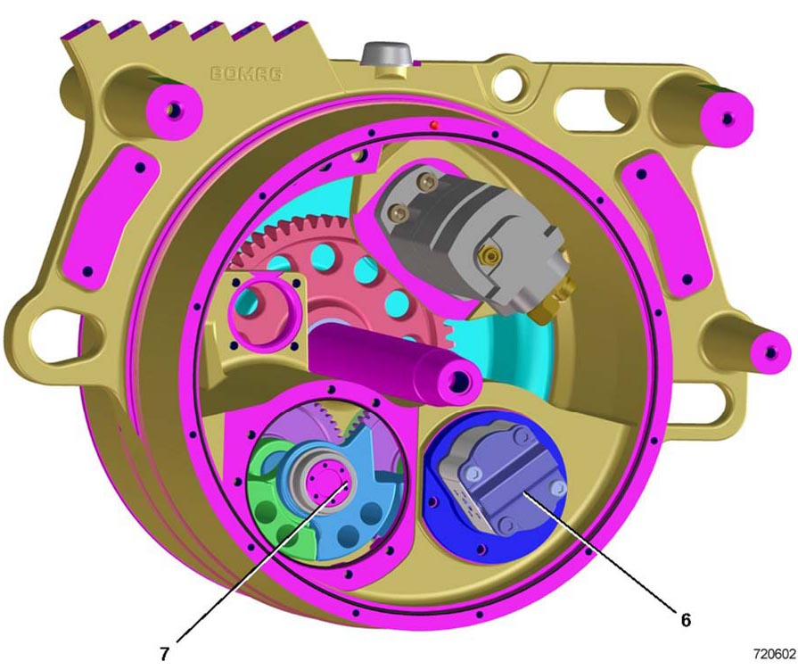
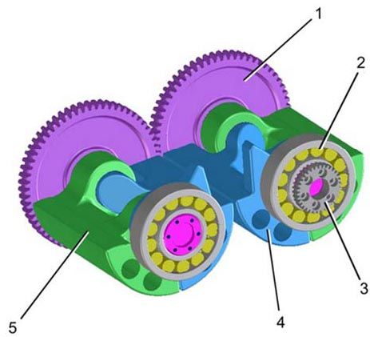
Figure 7.1 Traverse arrière avec unité d'excitateur

- Roue dentée
- Roulement à rouleaux cylindriques
- Accouplement, moteur de vibration
- Balourd
- Masselotte
- Moteur de vibration
- Ensemble excitateur

Le système de vibration de la machine est entraîné de manière hydraulique. L'installation de vibration se compose des éléments suivants :
- une pompe de vibration ;
- deux moteurs de vibration ;
- deux excitateurs ;
- un distributeur à 4/2 voies pour la sélection des régimes ;
- un distributeur à 4/2 voies pour le réglage des amplitudes.

La technique de commutation de l'installation de vibration est conçue de telle sorte qu'elle peut être adaptée à toutes les nécessités du service. Chaque traverse dispose de sa propre unité d'excitateur. Les deux moteurs de vibration raccordés en série entraînent directement les arbres d'excitateur.
L'unité d'excitateur (fig. 7.1) se compose de deux arbres d'excitateur avec un balourd (4) et une masselotte (5). Le premier arbre d'excitateur est entraîné par le moteur de vibration (6) par l'intermédiaire d'un accouplement (3) tandis que le deuxième arbre est entraîné dans le sens de rotation opposé par les deux roues dentées (1).
L'inversion des sens de rotation permet de réaliser deux amplitudes différentes.
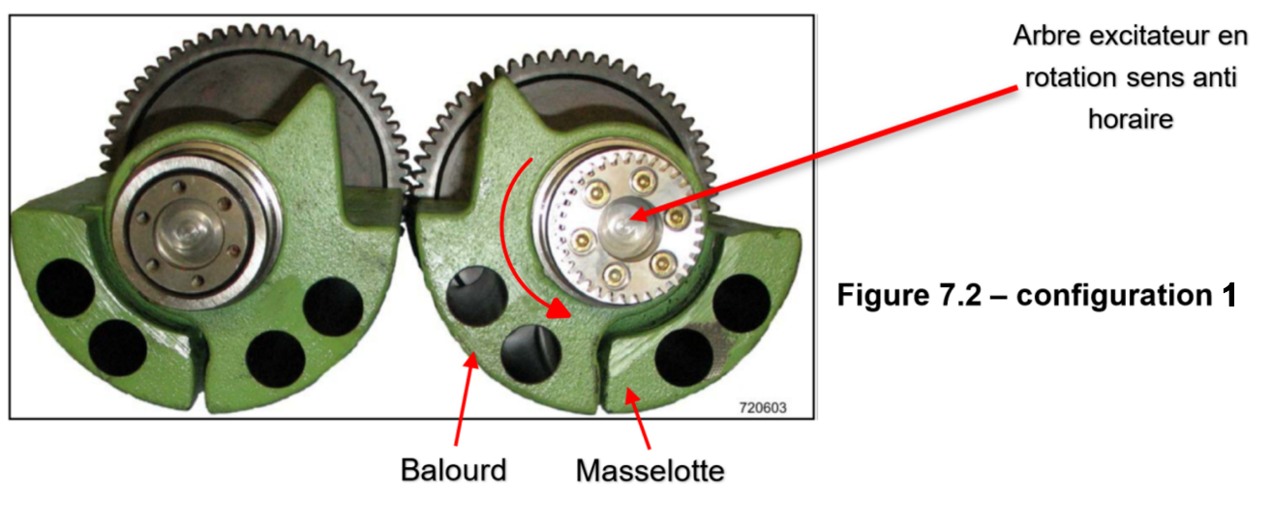

L'arbre d'excitateur est en rotation dans le sens horaire (fig. 7.2 – configuration 1), les deux masselottes s'additionnent et génèrent une force centrifuge élevée.
DT 7 - Fonctionnement de la vibration
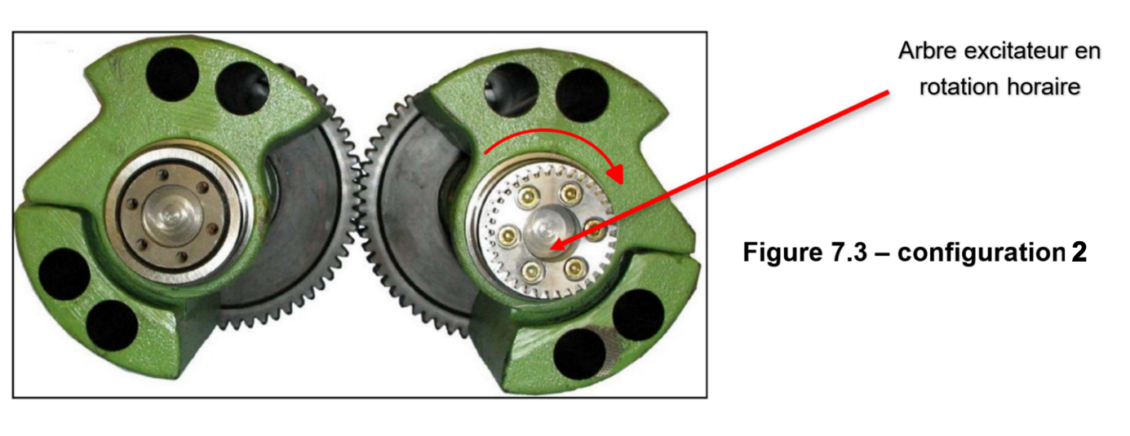

L’arbre d'excitateur est en rotation dans le sens anti-horaire (fig. 7.3 – configuration 2), la masselotte (2) bascule vers l'autre côté. Les forces centrifuges des deux masselottes se soustraient pour générer une force centrifuge moins élevée.
Commande de la vibration
Les éléments de commande pour la vibration sont installés dans le même bloc de clapets de pilotage que ceux pour l'entraînement de la translation.
Lorsque la machine est utilisée à grande vitesse de déplacement, l'électrovanne à 2/4 voies coupe le flux d'huile aux moteurs de vibration et le dirige vers le circuit de translation.
Lorsque la vibration est mise en marche, le flux d'huile de la pompe de vibration doit tout d'abord mettre les arbres d'excitateur en rotation. La pression générée par la résistance de démarrage élevée (pression de démarrage) est limitée à 250 bars par un limiteur de pression dans le bloc de clapets de pilotage.
Lorsque la vitesse de rotation finale des arbres d'excitateur est atteinte, la résistance diminue et la pression chute sur une valeur (pression stationnaire) causée par les influences externes (degré de compactage du sol, constitution du sol, etc.).
Le sens de rotation du moteur de vibration est inversé à l'aide d'une électrovanne à 4/3 voies montée dans le bloc distributeur pour permettre de réaliser deux amplitudes.

DT 8 - Vue d’ensemble du bandage du compacteur de tranchée
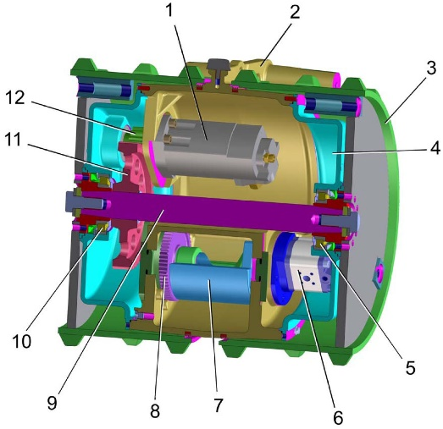
1 | Moteur de translation
2 | Traverse centrale
3 | Bandage
4 | Couvercle/Bride
5 | Roulement à rouleaux cylindriques
6 | Moteur de vibration
7 | Arbre d'excitateur
8 | Roue dentée, arbre d'excitateur
9 | Arbre d'entraînement
10 | Roulement à rouleaux cylindriques
11 | Roue dentée, arbre d'entraînement
12 | Pignon d'entraînement du moteur de translation

POMPE HYDRAULIQUE A ENGRENAGES P1 | POMPE HYDRAULIQUE A ENGRENAGES P2 | POMPE HYDRAULIQUE A ENGRENAGES P3
AZPF-12-005RNT20PM  cylindrée = 5,5 cm³.tr⁻¹ | AZPF-12-005RNT20PM  cylindrée = 5,5 cm³.tr⁻¹ | AZPF-12-004RNT20PB  cylindrée = 4 cm³.tr⁻¹
DT 9 - Références des pompes montées sur la machine

DT 10 - Conseils pour le terrassement et la pose d’enrobés

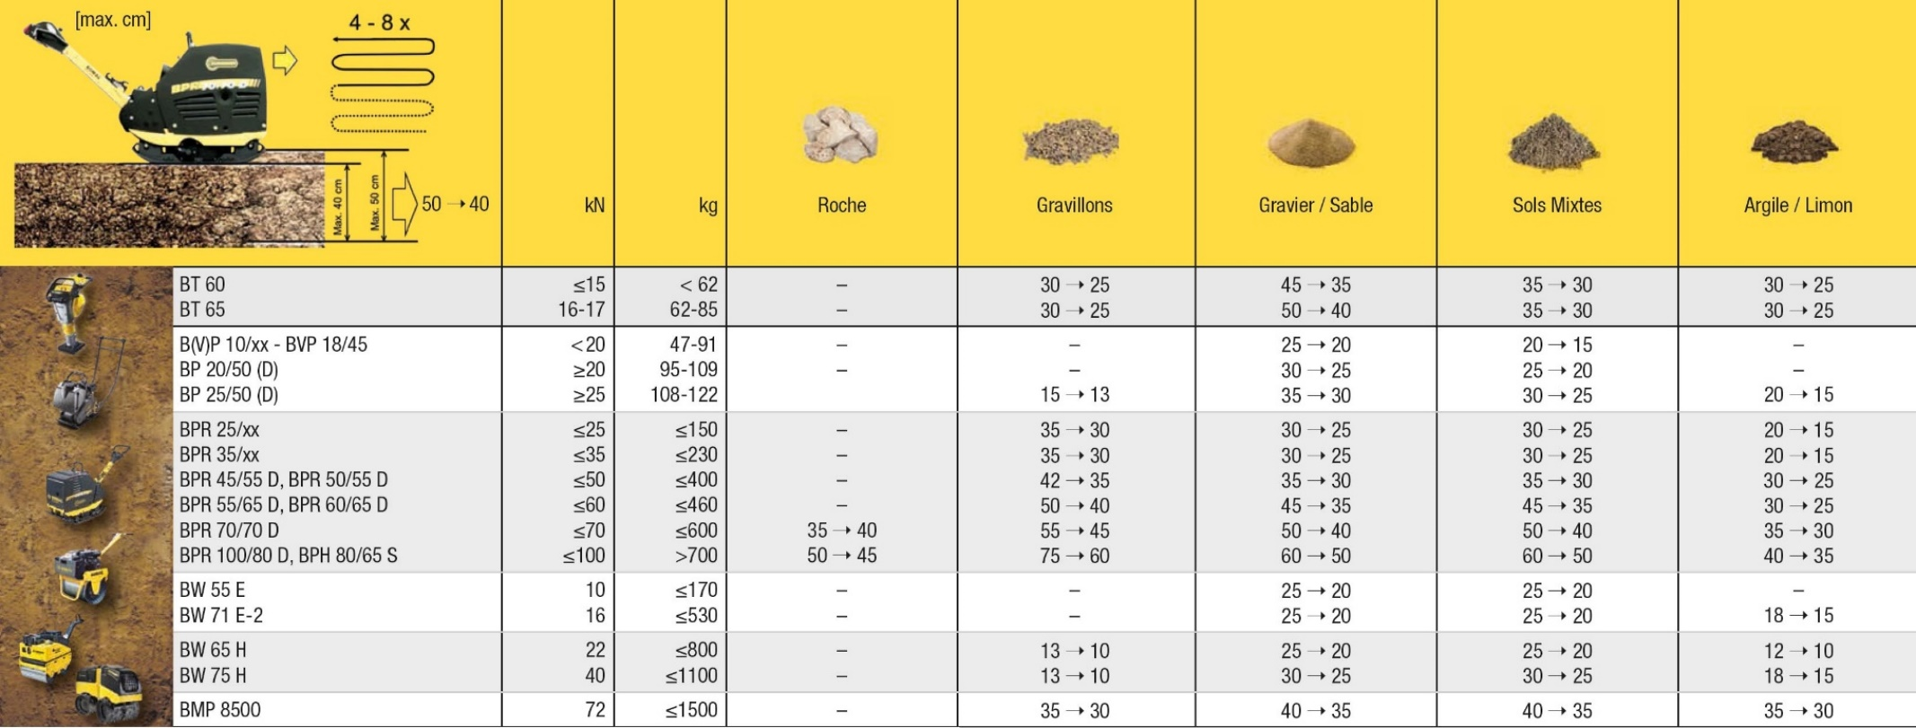


DR 1 - Tableau des vitesses de déplacement
Document-réponse à rendre avec la copie
 | Valeurs relevées | Valeurs constructeur | Conclusion
Petite Vitesse
Grande Vitesse

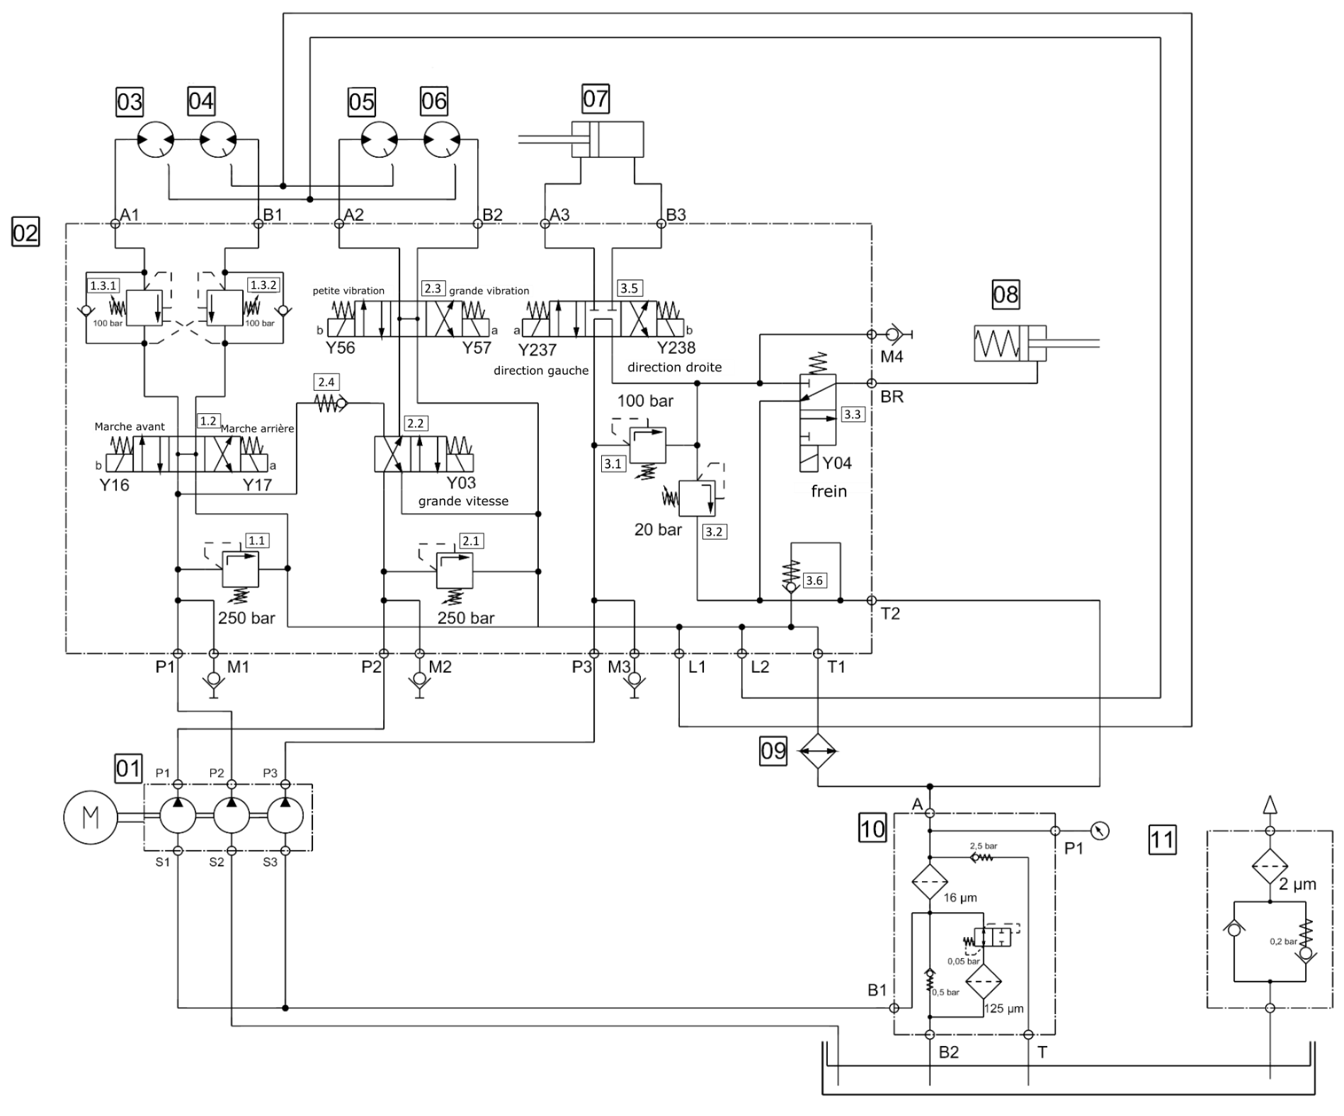

DR 2 – Schéma hydraulique grande vitesse marche avant
Document réponse à rendre avec la copie

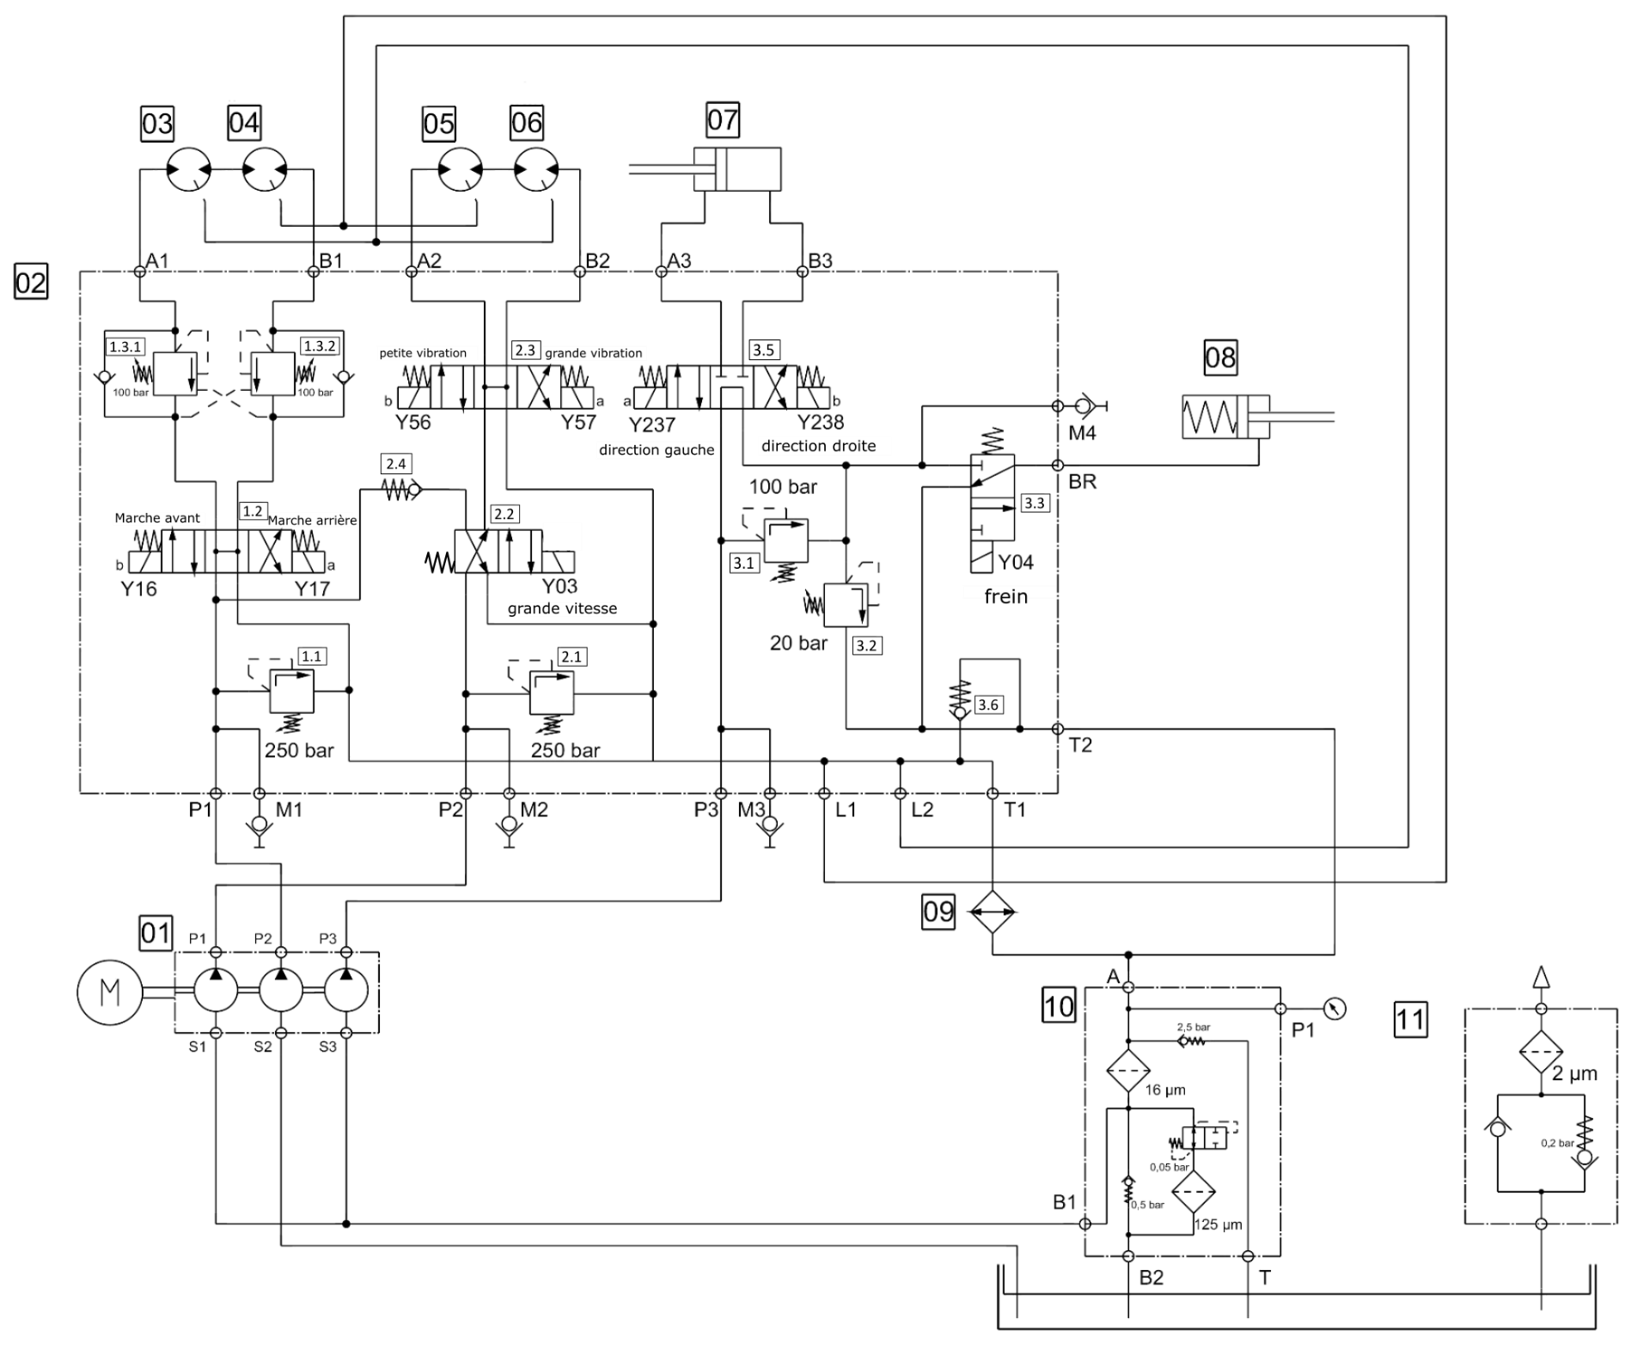

DR 3 - Schéma hydraulique petite vitesse marche avant grande vibration
Document-réponse à rendre avec la copie

DR 4 - Tableau avec les positions des balourds
Document-réponse à rendre avec la copie

Configuration 1 |  | Configuration 2
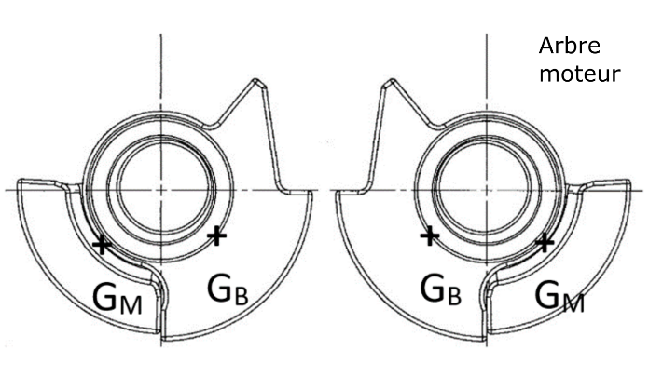 |  | 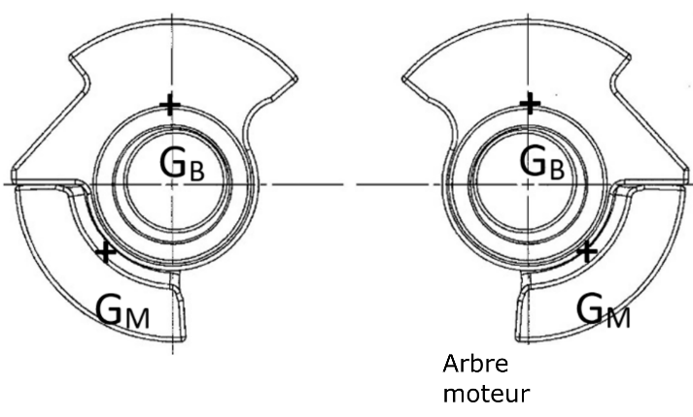
Sens de rotation horaire de l’arbre moteur |  | Sens de rotation horaire de l’arbre moteur
Sens de rotation anti-horaire de l’arbre moteur |  | Sens de rotation anti-horaire de l’arbre moteur
Petite amplitude |  | Petite amplitude
Grande amplitude |  | Grande amplitude

